Diálogos

O módulo Diálogo constitúe un sistema de mensaxería interna do Campus virtual.
Permite intercambiar mensaxes entre os usuarios sen necesidade de utilizar o correo electrónico.

Non e un sistema síncrono (como Messenger o Gaim), así que non e necesario que os participantes no diálogo estén conectados simultaneamente.

A principal característica del Diálogo es que es un sistema enteiramente Web que non usa nin necesita unha dirección de correo electrónico nin un cliente de correo, tan solo o navegador. A lista de direccións e a lista de participantes do curso e solo pódense cruzar mensaxes entre eles. Ademais, o módulo Diálogo NO estrutura os mensaxes en buzons e carpetas como un sistema tradicional de correo. Os mensaxes gárdanse en "diálogos", que corresponden a conversacións: mensaxes de mandados e recibidos entre dous persoas sobre un tema concreto.

- Creación y configuración de un diálogo

Igual que para outras actividades, para crear un novo diálogo hai que pasar o modo de edición e seleccionar diálogo na lista despregable da caixa agregar actividade de un bloque temático. Isto levaranos o formulario de configuración do mesmo, que se mostra na figura seguinte.

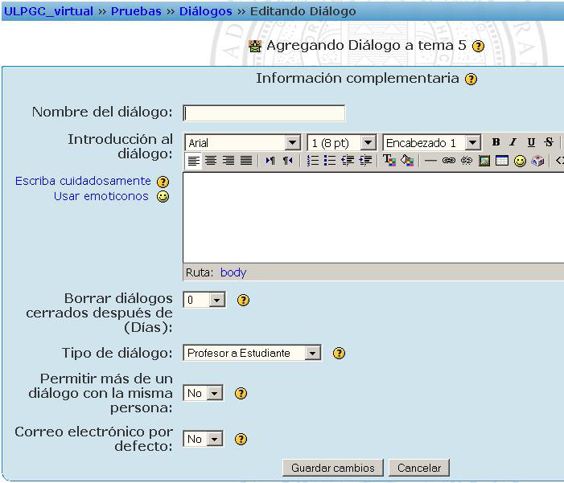

Formulario de configuración de un Dialogo

Nombre: conciso y descritivo
Descripción: información e instrucións
Tipo de diálogo

Supervivencia de diálogos cerrados
Multiplicidade
Correo

Nombre: es el texto con el que identificará a este diálogo concreto na páxina do curso.
Pódense emplear marcas HTML explícitas para lograr efectos de texto.

Descripción: se trata de un texto descritivo e informativo que deixe claro o propósito e o uso deste diálogo en particular. Pódese empelar texto formateado, insertar imáxenes etc.
Tipo: Determina el ámbito de la comunicación. Son posibles tres modalidades de diálogo:
- Profesor-Estudiante: los diálogos establécense entre profesor e alumno, iniciados por
calquera dos dous. Na lista de persoas para contactar, os profesores solo ven a
estudantes e os estudantes solo ven profesores.
- Estudantes: os diálogos establécense solo entre estudantes. Os profesores non teñen acceso as conversacións entre estudantes.
-Todos: Pódense establecer diálogos indistintamente entre calquer tipo de usuarios.

Supervivencia cerrados: Establece o tempo de almacenamento dos diálogos cerrados. Pódese consultar un diálogo cerrado para recordar algunha información, ainda que non se poda reiniciar o cruce de mensaxes. Pasado este prazo os diálogos cerrados serán borrados e xa non porán consultarse en absoluto. Si establecemos un valor de 0, os diálogos cerrados non se borrarán.

Multiplicidade: determina si e posible iniciar máis dun diálogo ca mesma persoa. A
opción predefinida e NO, para evitar abusos, pero pode ser conveniente activala para poder manter diálogos sobre temas distintos.

Correo: determina si se envía automaticamente unha copia por correo electrónico de tódolos mensaxes cruzados a través del diálogo. Pode ser moi redundantes, así que a configuración predefinida es NO. Os usuarios sempre poden activar esta posibilidade para seus mensaxes particulares.

Los Diálogos manéxanse igual por parte de tódolos usuarios, xa sexan estudante ou
profesores. E un módulo moi simple que non precisa nin requiren ningún interfaz especial para el profesor. Simplemente mantén a lista de mensaxes. A única diferenza e que, como para o resto das actividades, o profesor ten a se súa disposición un botón de edición, que lle permite reconfigurar os parámetros do diálogo en calquer momento.

